团体大数据建设操作步骤：
以下以中华诗词学会团体为例：
用户在系统复审（二审）通过的页面，有“推送团体”按钮，点击按钮。
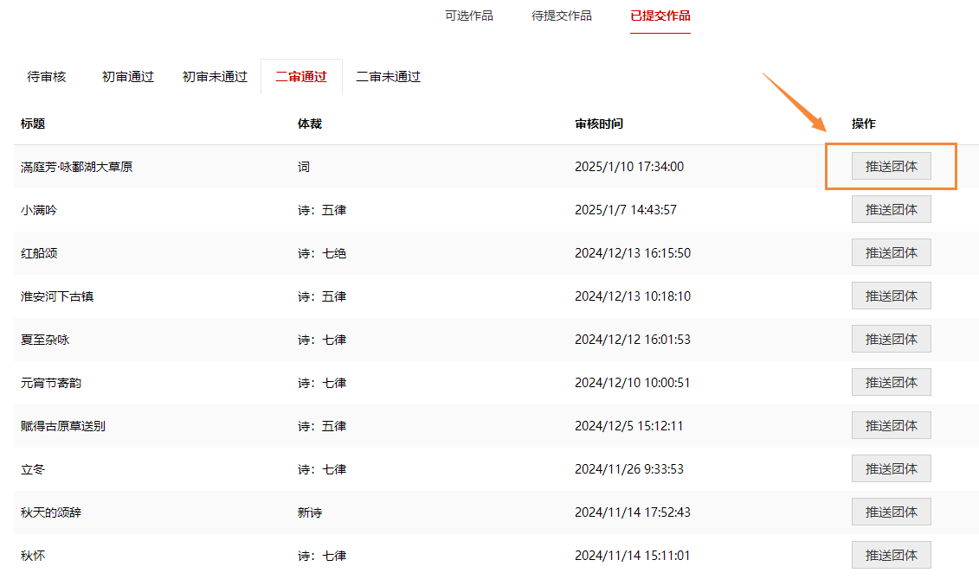
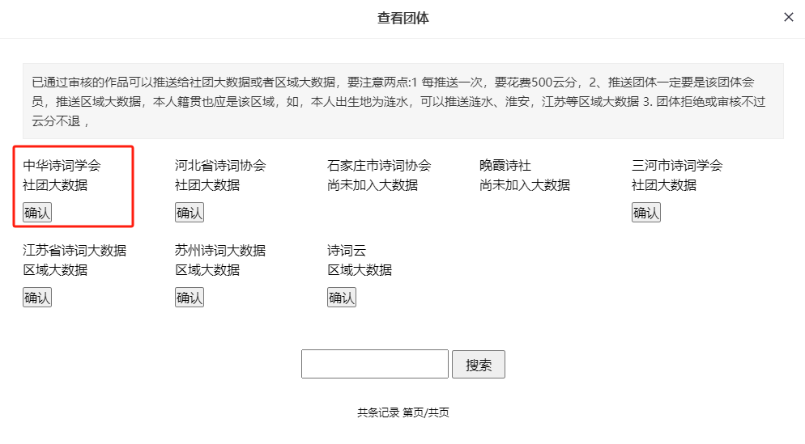
点击“中华诗词学会”下面的推送按钮，诗友们可将复审通过的作品推送至中华诗词学会团体大数据中存档。
1. 加入中华诗词学会团体大数据，诗友需缴纳云币（5云元/首）。
2. 学会有权将不符合加入中华诗词学会团体库的作品设定为不通过，会员需谨慎进行选择推送。如果会员推送的作品被设置为不通过，提交的作品时扣除的云币，学会和平台均不予退还。

（一）如何进入大数据管理
登录后，进入团体管理中心首页，点击“大数据管理”即可进入对应的管理页面。
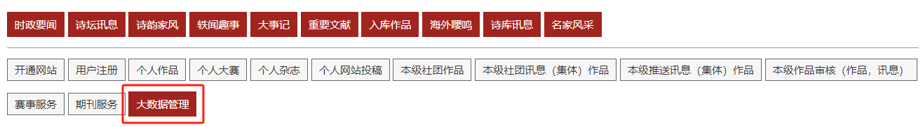

（二）大数据管理
1. 主题分类
学会要根据自身收录作品的要求，建立对应的主题。（主题最多可以添加到三级）
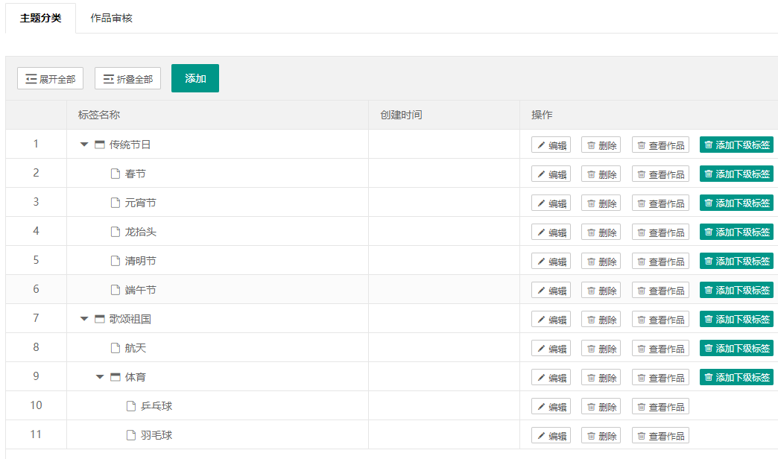

2. 作品审核
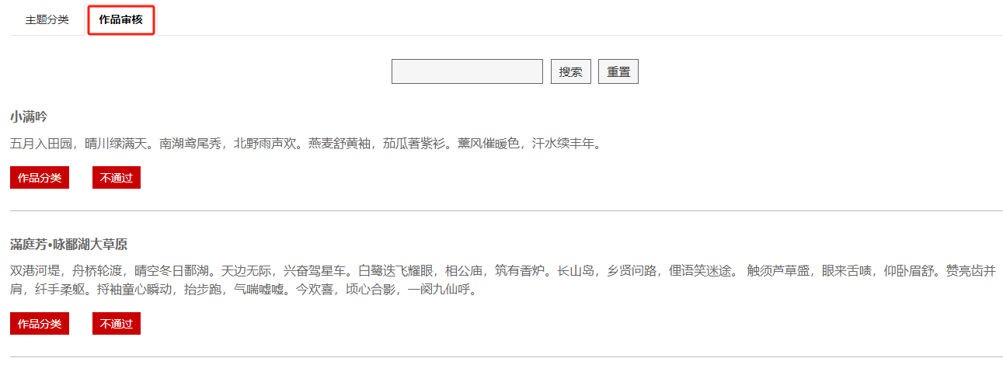
这里显示的是用户推送到中华诗词学会团体大数据的作品，学会需要对这些作品进行审核。
（1）如果觉得作品质量符合要求并且学会也设置了对应的主题，则点击作品下的分类，将作品放入对应的主题库。（一篇作品可放入多个主题库）
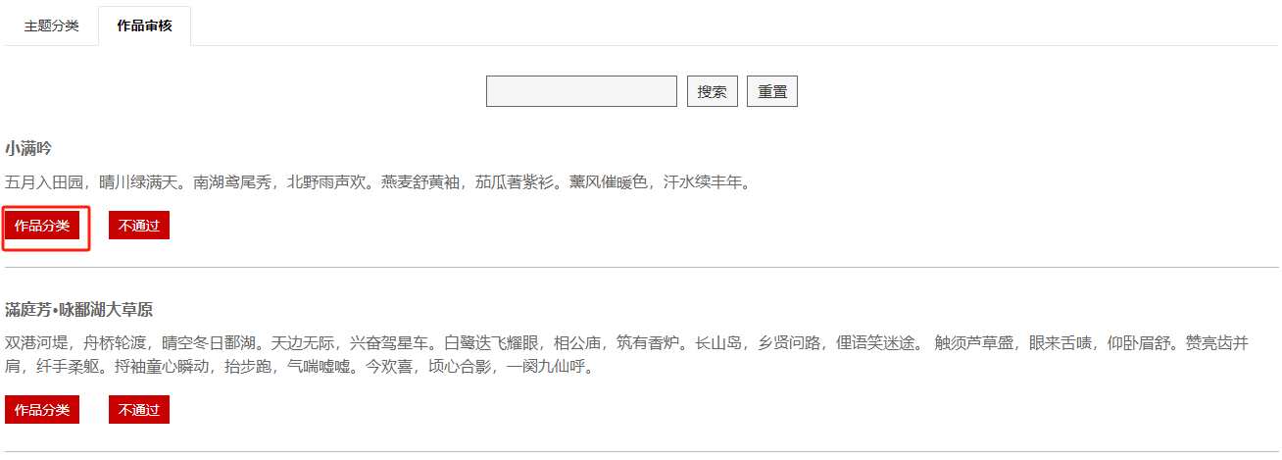
（2）如果作品质量不符合要求或者学会没有设置对应的主题，则点击“不通过”按钮，该作品将从审核列表中移除。
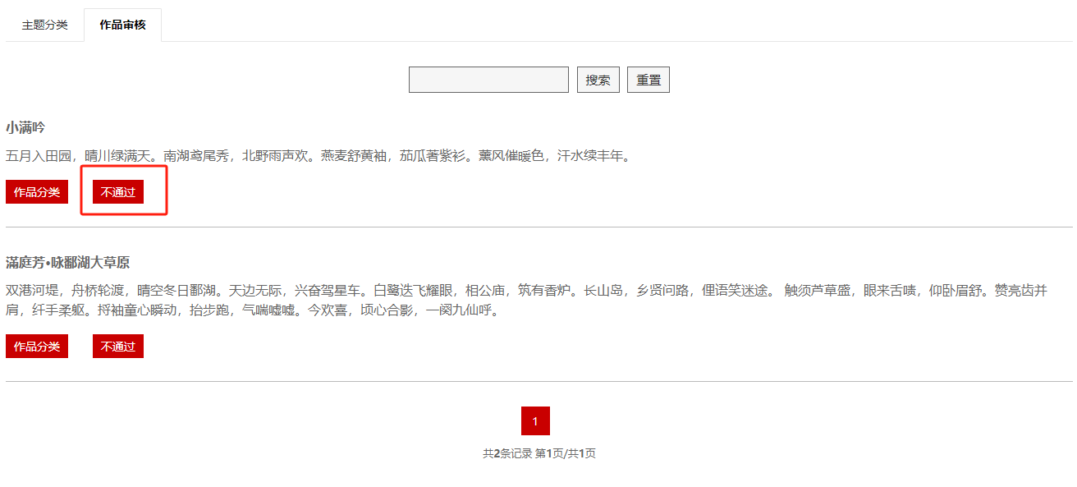
3. 查看入库的作品
点击主题后的“查看作品”，可查看之前被审核通过并进入主题库的作品。
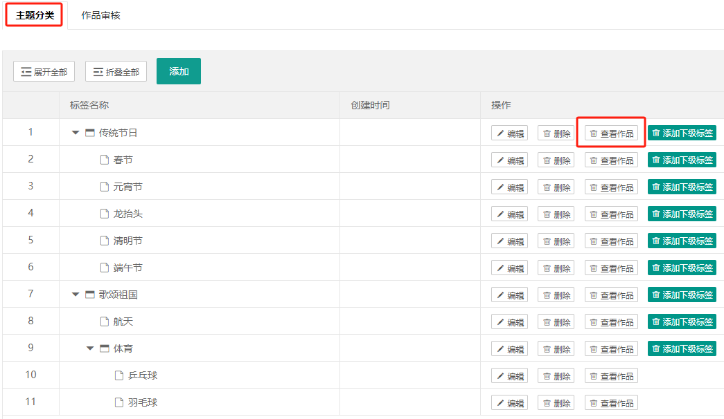
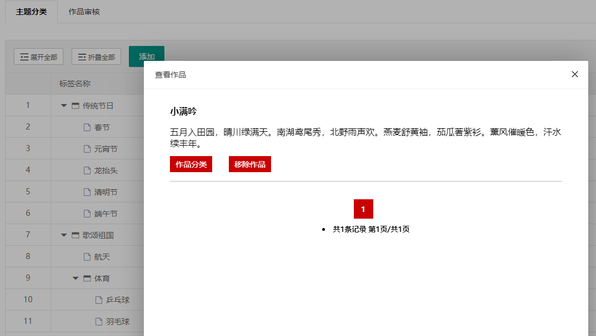
（1）作品设置进入其他主题库。如果发现当前主题库中的作品还符合其他的主题，这里还可以将作品放入其他主题库中
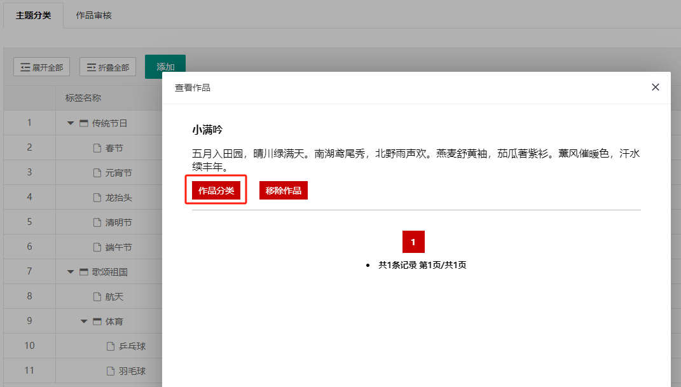
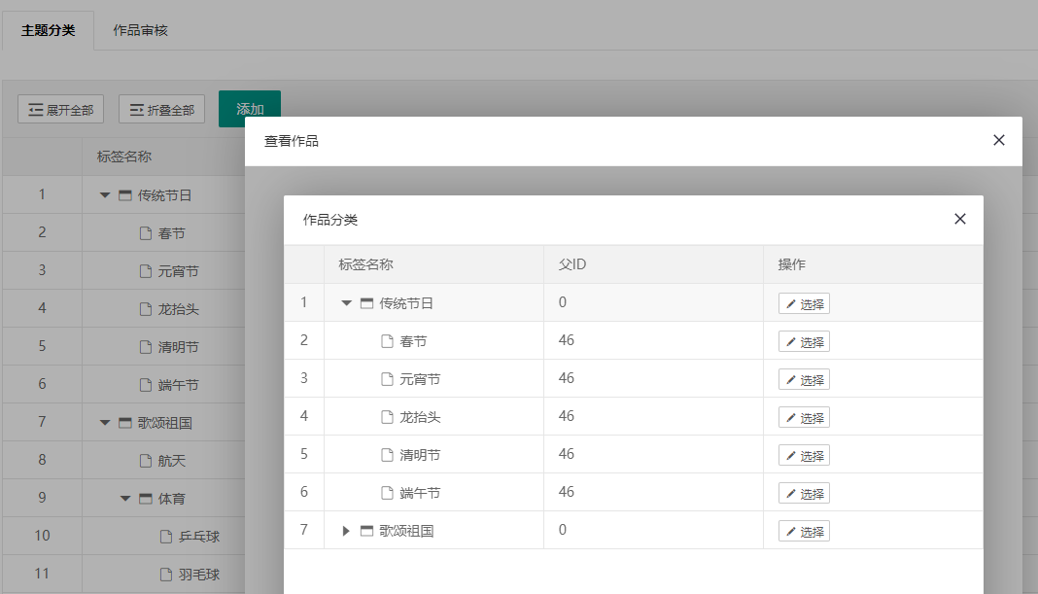
（2）移除作品。如果在主题中发现某篇作品存在问题或者不符合当前主题，可以将作品从当前主题下移除
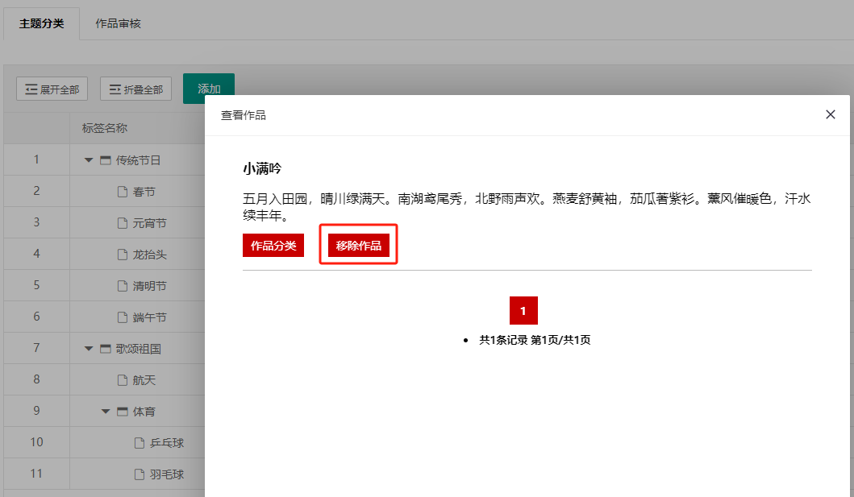

至此，中华诗词学会团体大数据建设流程完成。

